**思考题：**

1、 图 1 中，现可变电阻的 B、C 端未接一根线能起到制流的作用，若在 B、C

端上接一根线也能起到制流的作用，则两种接线方式有什么不同？对实验的

过程和结果会有什么影响？

答：两种接线方式无太大区别。即使可变电阻的B、C段接一根导线，可变电阻B、C间的部分也将被短路，不在电路发挥作用，因此通过电流表的电流不会有任何可测量的变化，因此对实验的结果无任何明显影响；但对实验的过程可能会因为多连一根导线更加麻烦。

2、 制流电路与分压电路有何相同之处，又有何不同之处？

答：相同之处：（1）制流电路和分压电路都由电源、开关、导线、可变电阻、负载电阻等基本的电路元件组成。

（2）制流电路和分压电路都是通过改变可变电阻的阻值来改变通过负载电阻的电流/加在负载电阻两端的电压。

（3）无论对于制流电路还是分压电路，当负载电阻与可变电阻全电阻之比 $β$ 越大，通过负载电阻的电流/加在负载电阻两端的电压随电阻比 $K$ 的变化越均匀（线性越好）。

不同之处：（1）制流电路中，只有可变电阻接入电路的有效部分 $R_{AC}$ 处有电流通过，未接入电路的 $R_{BC}$ 部分无电流通过；分压电路中，整个可变电阻中都有电流通过。

（2）制流电路中，无论可变电阻接入电路的有效部分 $R_{AC}$ 如何变化，负载电阻 $R_{L}$ 上通过的电流都不可能为 $0$；分压电路中，当调节 $R_{AC}=0$ 时，可以使加在负载电阻 $R_{L}$ 两端的电压为 $0$，即加在负载电阻 $R_{L}$ 两端的电压可以从 $0V$ 起调。

（3）制流电路中，当负载电阻与可变电阻全电阻之比 $β$ 越大，电流调节的范围越小；分压电路中，无论负载电阻与可变电阻全电阻之比 $β$ 如何变化，加在负载电阻 $R_{L}$ 两端的电压的调节范围都不变，为 $\left[0,E\right]$。

3、分析制流电路或分压电路中的关系图有何作用？

答：制流电路和分压电路各有特点，且通过负载的电流/加在负载两端的电压的调节的范围、线性程度、细调程度等都与两个比值 $β,K$ 的不同而改变，分析制流电路和分压电路中的关系图，可以帮助我们根据实际应用中负载电阻的大小和对电流/电压调节的范围、线性程度、细调程度等的要求，更好地选择合适的电路、调节方式和选用的可变电阻的阻值。

4、如何运用分压原理，从 1.5 伏的电源电压中分出千分之一的结果？（写出实

际可行的方案）

答：如图5，可以将分压电路进行嵌套，每个矩形框内都可以看成一个分压电路，其中调节的的灵敏度 $R_{3}>R_{2}>R_{1}$，即 $R_{1}$ 更适合粗调， $R_{3}$ 更适合微调，当适当调节每个分压电路中的电阻比 $K$，，则可以使负载上的电压达到电源电压的 $\frac{1}{1000}$。

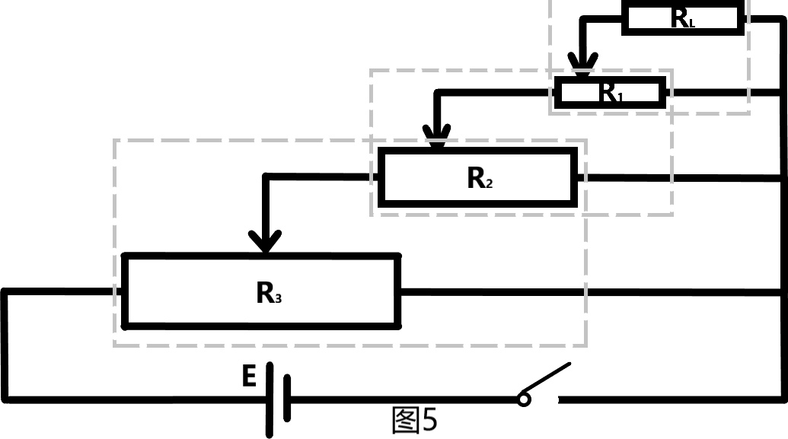

讨论：

1、补充讲义里未提到的分压电路不同 $Y-K(x)$ 图线的特征：

（1）对任意的负载电阻与变阻器全电阻之比 $β$，分压电路的分压比的调节范围均为 $[0,1]$，亦即分压电路中加在负载电阻 $R_{L}$ 上的电压的调节范围均为 $[0,E]$。

（2） $β$ 越大，公式 $Y=\frac{U_{L}\left(x\right)}{E}=\frac{K\left(x\right)β}{K\left(x\right)\left[1-K\left(x\right)\right]+β}$ 分母中 $K\left(x\right)\left[1-K\left(x\right)\right]$ 相对 $β$ 就越小，公式就越接近 $Y=\frac{U_{L}(x)}{E}=K(x)$，故分压电路中加在负载电阻 $R_{L}$ 上的电压的调节的线性越好，即电压随 $K$ 的变化越均匀。

（3）当 $β$ 较小，即 $R_{0}≫R_{L}$ 时， $K$ 接近 $1$ 时， $Y$ 随 $K$ 变化得很快，细条程度较差。

讨论 $I-K\left(x\right)$ 图和 $Y-K\left(x\right)$ 图中某些特殊点的意义：

（1） $I-K\left(x\right)$ 图中各条曲线截距的物理意义是对应固定的负载电阻 $R_{L}$ 下，调节可变电阻阻值至有效电阻 $R_{AC}=0$ 时，通过负载电阻的电流的最大值 $I_{max}=\frac{E}{R_{L}}$，故负载电阻越大，即 $β$ 约大，截距越小；各条曲线在 $K\left(x\right)=1$ 处的值的物理意义是对应固定的负载电阻 $R_{L}$ 下，调节可变电阻阻值至有效电阻为全电阻 $R_{AC}=R_{0}$ 时，通过负载电阻的电流的最小值 $I_{min}=\frac{E}{R_{L}+R_{0}}$。

（2） $Y-K\left(x\right)$ 图中所有曲线均通过点 $\left(0,0\right)$ 和 $\left(1,1\right)$，意味着分压电路加在负载上的电压可以从 $0V$ 起调至电源电动势。

3、误差分析：若考虑电源内阻 $r$，则制流电路中电流为 $I=\frac{I_{max}}{r+R_{L}+R_{AC}}$，其中最大电流为 $I_{max}=\frac{E}{r+R_{L}}$，故实际测得的数据拟合而成的曲线应当比理论预测（不考虑电源内阻）的更低一些；同理，分压电路中加在负载电阻上的电压在实际实验时也无法完全达到电源电动势，因为无论可变电阻的阻值如何调节，电源内阻总是分得一部分电压。